1 mai 2018
RAPORT ZILNIC

Calificativ:  NEGATIV | Copil electrocutat | NaţionalTV-18:31  0min 41s  Antena3-18:36  1min 40s  Antena1-19:26  0min 33s
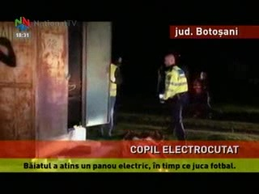 | Un băiat de 10 ani a murit electrocutat pe un câmp din Botoşani după ce a atins un panoul electric. Băiatul juca fotbal, iar la un moment dat mingea a ajuns lângă un panou electric pe care copilul l-a atins. Poliţia a deschis o anchetă.

Calificativ:  NEUTRU | Document oficial despre siguranţa românilor | Antena3-18:29  1min 17s
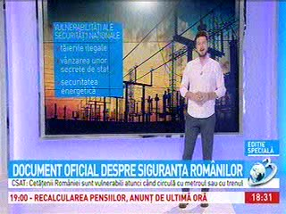 | Consiliul Suprem de Apărare al Ţării a identificat mai multe ameninţări la siguranţa cetăţenilor, iar printre acestea se numără mersul cu metroul, trenul, infecţiile nosocomiale, sau sistemul de alertare. În raportul CSAT un capitol întreg este dedicat securităţii energetice deoarece în ciuda faptului că România are resurse, acestea sunt insuficient valorificate.

